AVer与森海塞尔合作推出更智能的摄像头追踪解决方案
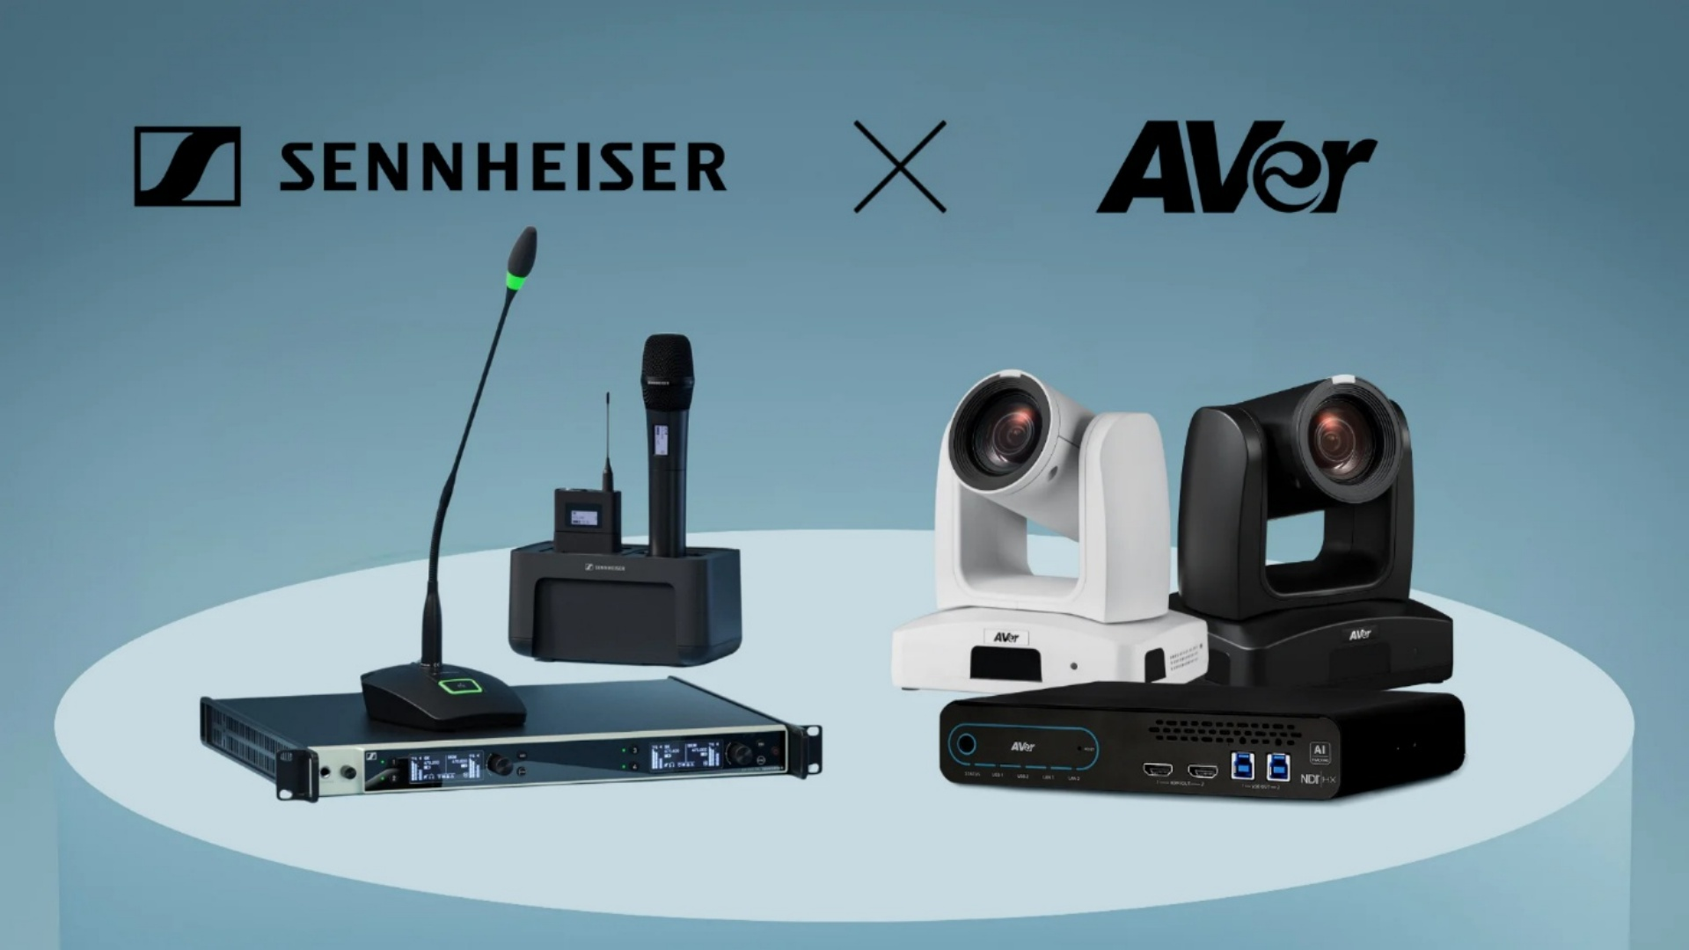
森海塞尔EW-DX与Aver（圆展）MT300(N)实现新集成，增强基于音频触发的摄像头控制，为混合会议和学习空间提供更快速、更安全、更可靠的摄像头切换体验

森海塞尔作为先进音频技术的首选，致力于使协作与学习变得更轻松。森海塞尔宣布其Evolution Wireless Digital系列最新成员EW-DX麦克风系统现已通过Sennheiser Sound Control Protocol v2（SSCv2）协议与Aver MT300(N)影音跟踪控制盒实现集成，在单摄像头及多摄像头设置中实现基于音频触发的智能摄像头切换。
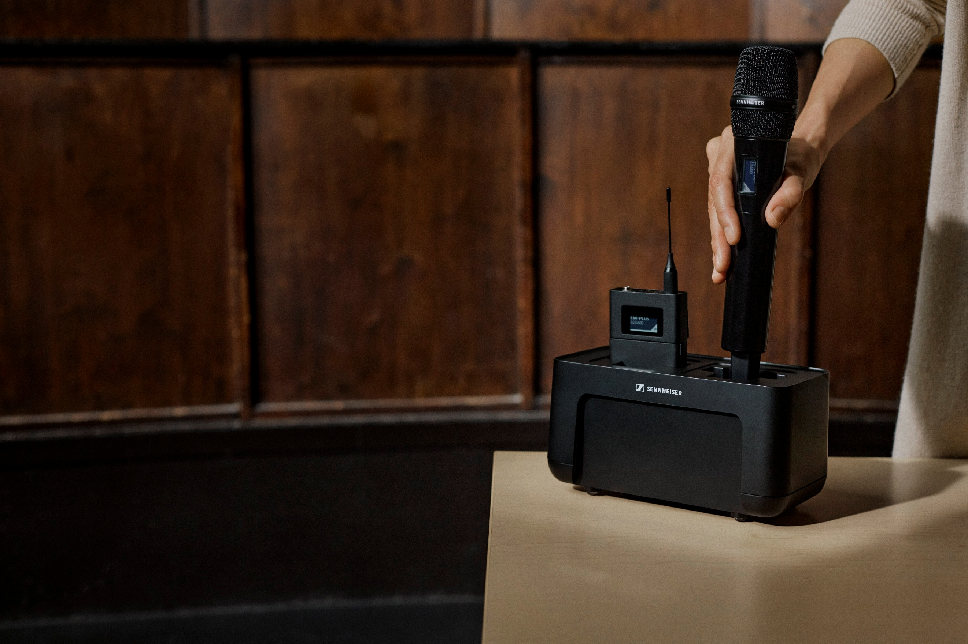

MT300(N)的最新固件完全兼容SSCv2，支持加密通信以及来自EW-DX无线麦克风系统的更快、更灵敏的控制信号。这使基于活跃音频信号的摄像头切换更快速和稳定，从而使该解决方案非常适合专业协作和教育环境中的无线麦克风工作流程。

此次简单的固件更新提升了响应速度、安全性和可靠性，确保发言者能被清晰地看到和听到的同时，保持系统设计的简洁直观。此次集成进一步深化了森海塞尔与AVer的现有合作，双方此前已在支持森海塞尔天花阵列麦克风与AVer摄像头追踪解决方案集成上开展合作，提供了涵盖无线麦克风及天花阵列麦克风音频工作流程的灵活选项。



此次新集成的主要优势包括：
- 更智能的由音频触发的摄像头切换
  - 通过EW-DX无线麦克风提供的SSCv2语音定位数据，实现快速可靠的单摄像头及多摄像头切换。
- 增强的安全性与可靠性
  - 加密的SSCv2通信保障专业环境下稳定可靠的音视频集成。
- 适配无线麦克风工作流程
  - EW-DX集成将智能摄像头控制扩展至无线部署领域，支持专业会议及学习空间的高效运行。

欲了解更多EW-DX的信息，请访问EW-DX 商业解决方案 | Sennheiser。

欲了解更多Aver MT300(N)解决方案的信息，请访问https://presentation.aver.com/model/mt300n

欲下载固件更新，请访问https://www.aver.com/Downloads/search?q=MT300

（正文结束）

关于森海塞尔品牌——80年专注打造音频之未来
音频是我们的生命之源。我们满怀热情，致力于创造与众不同的音频解决方案。这份热情引领着我们从世界顶级舞台到最安静的聆听空间，也使森海塞尔成为卓越音频的代名词，音质不仅出众，而且真实。2025年，森海塞尔品牌庆祝成立80周年。自1945年创立以来，我们始终以打造音频之未来为己任，不断为客户缔造非凡的声音体验。专业音频解决方案，如麦克风、会议解决方案、流媒体技术和监听系统等隶属于森海塞尔（Sennheiser electronic SE & Co. KG）；消费设备业务，包括耳机、条形音箱和语音增强系列耳机等在森海塞尔的授权下由索诺瓦控股集团（Sonova Holding AG）运营。
www.sennheiser.com
www.sennheiser-hearing.com

大中华区新闻联络人
顾彦多
ivy.gu@sennheiser.com
+86-13810674317

